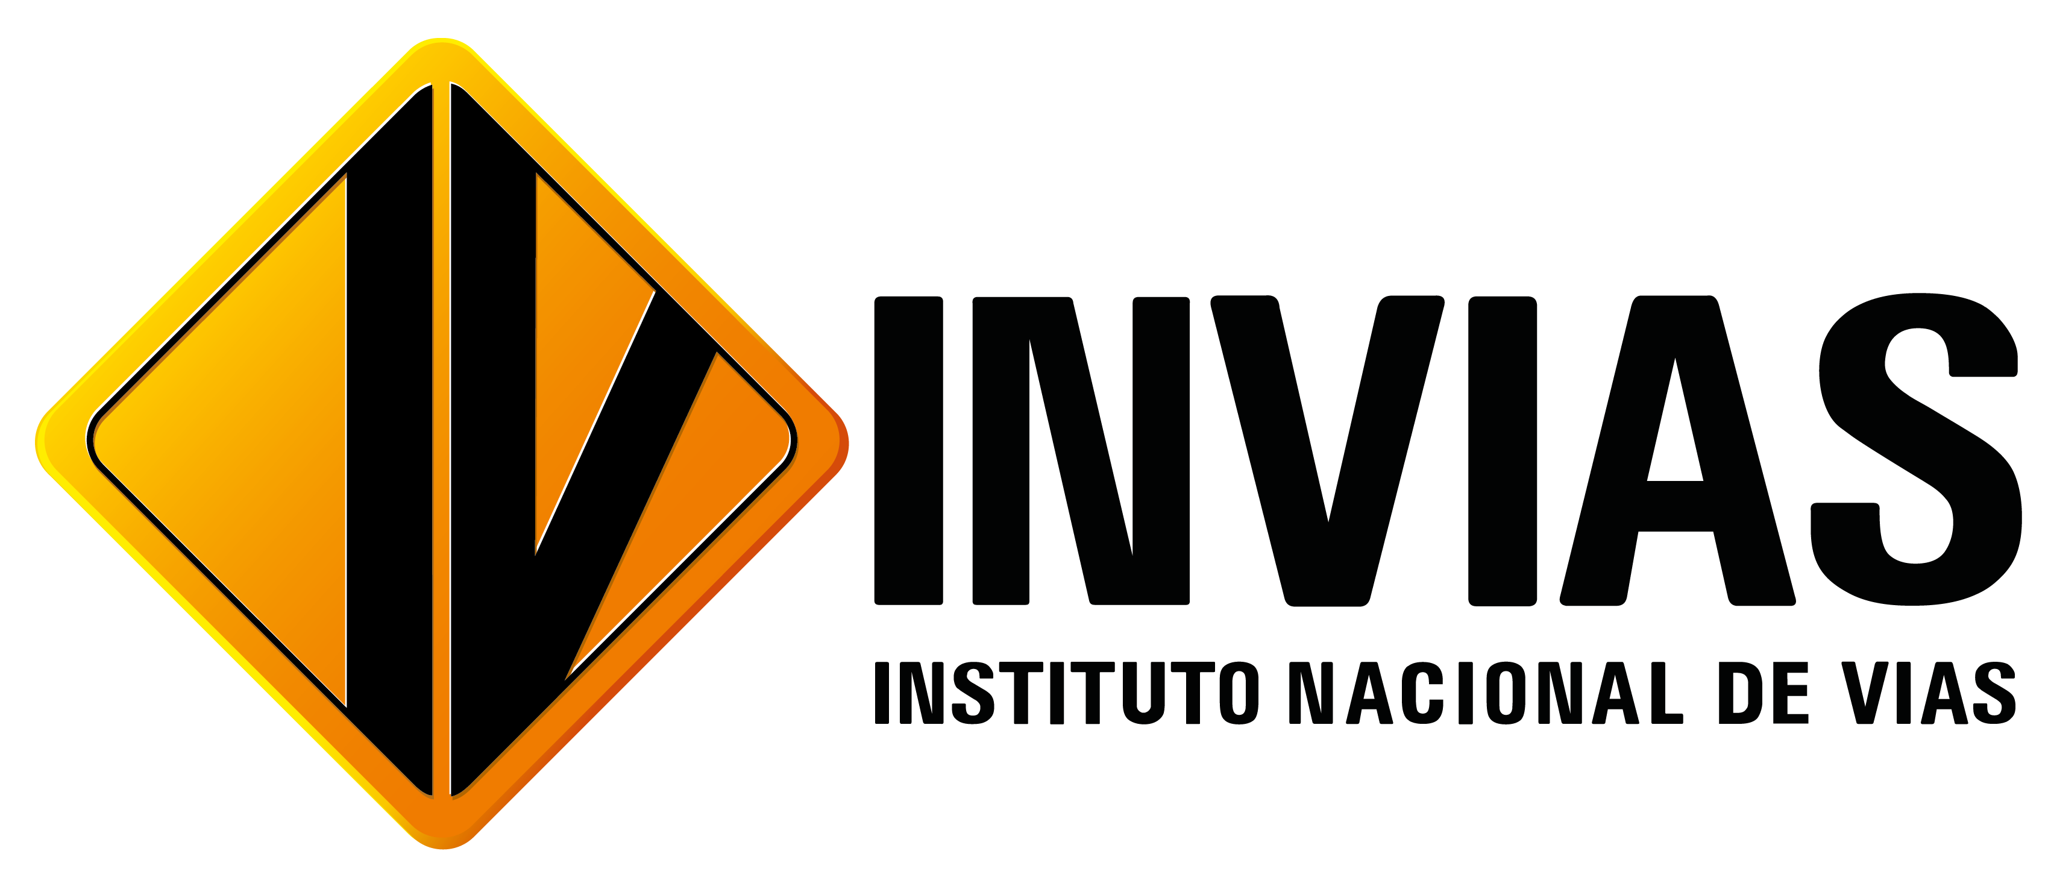

INSTITUTO NACIONAL DE VÍAS – INVIAS
SUBDIRECCIÓN DE REGLAMENTACIÓN TÉCNICA E INNOVACIÓN
FORMATO DE CONTROL DE CORRESPONDENCIA Y PLATAFORMA SECOP II
Número de contrato | {numero_contrato}
Contratista | {responsable}
Cédula del contratista | {cedula}

En cumplimiento y ejercicio de la función de supervisión y/o ordenación del gasto (según corresponda) procede la suscrita con la verificación del cumplimiento adecuado de las obligaciones establecidas en el Anexo del Contrato Electrónico – Clausulado General de Contrato de Prestación de Servicios Profesionales y/o de Apoyo a la Gestión, para el periodo del mes de {mes} de {año}; en consecuencia, se deja constancia de que, una vez efectuada la revisión correspondiente a los soportes documentales, matrices de seguimiento y plataforma SECOP II, el(a) contratista:
- Mantuvo actualizada la información relacionada con la correspondencia, oficios, memorandos y demás asuntos a su cargo en las bases de datos y sistemas de información dispuestos por el INVIAS, conforme a los lineamientos institucionales y a los parámetros definidos para el seguimiento contractual. (Obligación general 5)
- Cumplió con las actividades de gestión documental y archivo derivadas de la ejecución contractual, de acuerdo con los lineamientos institucionales y las disposiciones aplicables del Archivo General de la Nación – AGN. (Obligación general 21) (NO APLICA)
- Registró / actualizó en la plataforma SECOP II la información correspondiente al “Plan de Pagos”, ubicada en la pestaña “Ejecución del Contrato”, adjuntando el informe mensual de actividades, sus soportes y la planilla de aportes al Sistema de Seguridad Social Integral, para efectos de revisión y aprobación por parte del supervisor del contrato. (Obligación general 32)
- Se encuentra al día con la proyección, revisión, tramité y atención conforme los lineamientos establecidos en la Ley, respecto las solicitudes, peticiones, quejas, reclamos, sugerencias (PQRS), memorandos, comunicaciones internas o externas, que le sean asignados por el supervisor del contrato y que tengan relación con el objeto contractual y el alcance de la Subdirección de Reglamentación Técnica e Innovación (Obligación Especifica No. 5)
La presente constancia se expide como soporte de verificación de cumplimiento de actividades objeto de seguimiento administrativo y documental, y constituye un insumo para el ejercicio de supervisión contractual para efectos del trámite de pago.
Se expide a los {numero_dia} días del mes de {mes} de {año}
________________________________________
Néstor Alfonso Navarro Tovar
Contratista Subdirección de Reglamentación Técnica e Innovación

